ERP 수정 요청 및
재고 저장 오류 정리
  - 화면 캡처 5건과 추가 제보를 기준으로 정리한 개발·검수용 문서
대상: 지점장 장부 입력 화면
작성일: 2026년 7월 16일
정리 기준: 제공 이미지의 주석, 사용자 제보, 현재 저장 로직 확인
핵심: 수정 요청 6건과 재고 저장 오류 1건, 총 7건입니다. 재고 저장 오류는 과재고가 아닌 수량도 막힐 수 있는 코드 경로가 확인되어 우선 점검이 필요합니다.

요청 목록
ID | 화면 | 요청/문제 | 구분 | 권장
REQ-01 | 단계 안내 | 4단계 ‘비용’을 ‘지출’로 변경 | 문구 | P2
REQ-02 | 단계 안내 | 5단계 ‘근무/인건비’를 ‘근무인원/이름’으로 변경 | 문구 | P2
REQ-03 | 근무 입력 | 하단 ‘급여/인건비’ 영역 전체 제거 | 화면 | P2
REQ-04 | 매입 입력 | 품목 아래 상세 정보·펼치기 박스 제거 | 화면 | P2
REQ-05 | 재고 입력 | 품목별 1박스 매입단가 표시 | 검토 | P2
REQ-06 | 재고 입력 | 상·하단 ‘전날 재고 보기’ 버튼 강조 | 화면 | P3
BUG-07 | 재고 저장 | 과재고가 아닌데 저장 차단·입력값 소실 제보 | 오류 | P1
권장 우선순위는 문서 정리를 위한 제안이며, 실제 일정은 별도 확정이 필요합니다.

1. 화면 수정 요청

REQ-01 4단계 명칭 변경: 비용 → 지출
현상: 현재 단계 안내에 ‘4단계: 비용’으로 표시됩니다.
요청: 표시 문구를 ‘4단계: 지출’로 변경합니다.
완료 기준: 현재 단계 카드와 같은 단계명이 반복되는 위치에서 ‘지출’로 일관되게 표시됩니다.

REQ-02 5단계 명칭 변경: 근무/인건비 → 근무인원/이름
현상: 현재 단계 안내에 ‘5단계: 근무/인건비’로 표시됩니다.
요청: 표시 문구를 ‘5단계: 근무인원/이름’으로 변경합니다.
완료 기준: 현재 단계 카드와 같은 단계명이 반복되는 위치에서 새 문구가 일관되게 표시됩니다.
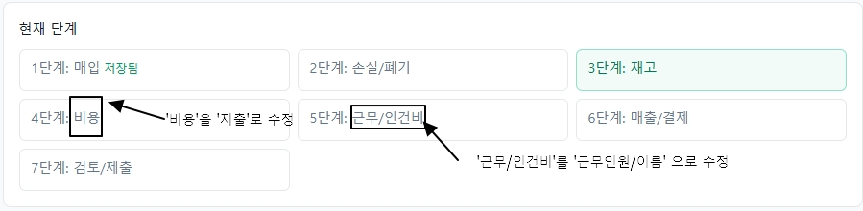
참고 이미지 - KakaoTalk_20260716_135221552_01.jpg

REQ-03 하단 급여/인건비 입력 영역 제거
현상: 근무인원·특이사항 입력 아래에 별도의 ‘급여/인건비’ 영역이 노출됩니다.
요청: ‘급여/인건비’ 제목부터 ‘급여 저장’ 버튼까지 하단 영역 전체를 화면에서 제거합니다.
유지 대상: 상단의 근무인원, 직원 추가, 특이사항 메모, 저장 영역은 유지합니다.
확인 필요: 화면에서만 숨길지, 관련 저장 기능과 데이터 처리까지 제거할지는 별도 결정이 필요합니다.
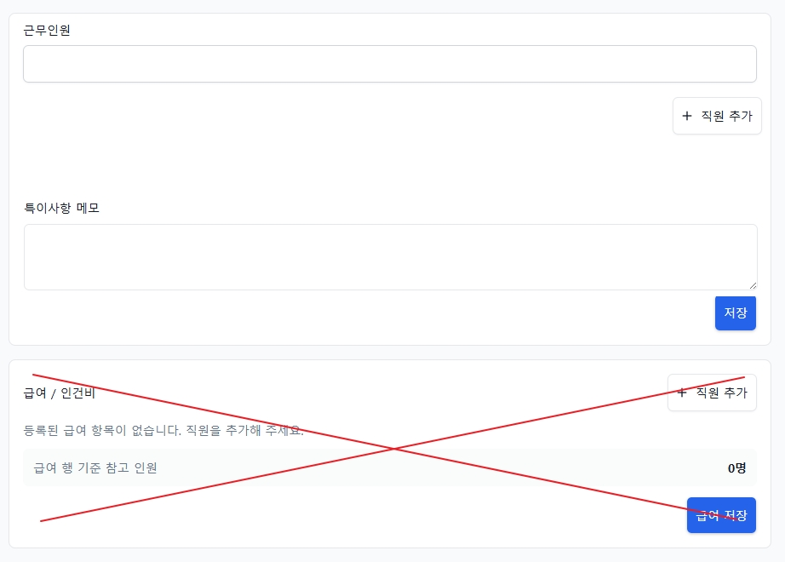
참고 이미지 - KakaoTalk_20260716_135221552.jpg

REQ-04 매입 품목 하단 상세 박스 제거
현상: 품목 입력행 아래에 ‘상세: … 참고 단가 …’와 ‘펼치기’가 들어간 별도 박스가 표시됩니다.
요청: 상세 문구, 참고 단가, 펼치기 조작부를 포함한 박스 전체를 보이지 않게 제거합니다.
유지 대상: 품목, 매입 단가, 수량, 오늘 팔 가격(예상), 매입금액은 그대로 유지합니다.
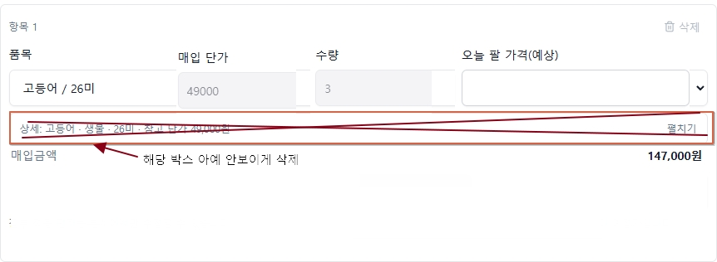
참고 이미지 - KakaoTalk_20260716_135221552_02.jpg

REQ-05 재고 행에 1박스 매입단가 표시
현상: 재고 입력행에서 판매계획가와 마진율을 입력할 때 비교할 1박스 매입단가가 보이지 않습니다.
요청: 품목별 입력행에 ‘1박스 매입단가’를 알아보기 쉽게 표시합니다.
표시 위치: 판매계획가·마진율과 함께 비교할 수 있는 위치가 적절합니다.
확인 필요: 당일 매입가, 최근 매입가, 평균 매입가 중 어떤 값을 쓸지와 세금 포함 여부를 확정해야 합니다.
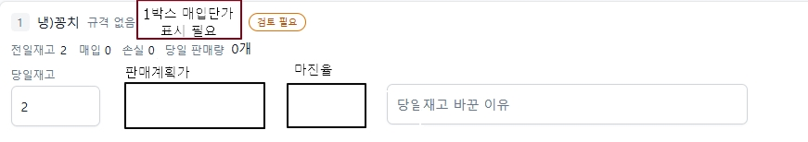
참고 이미지 - KakaoTalk_20260716_135221552_03.jpg

REQ-06 ‘전날 재고 보기’ 버튼 강조
현상: 상단과 하단의 ‘전날 재고 보기’ 버튼이 주변 요소와 비슷해 찾기 어렵습니다.
요청: 배경색, 테두리, 글자 굵기 등으로 버튼을 한눈에 찾을 수 있게 강조합니다.
완료 기준: 상·하단 두 버튼 모두 같은 강조 규칙을 사용하고, 기본·호버·키보드 포커스 상태가 분명합니다.
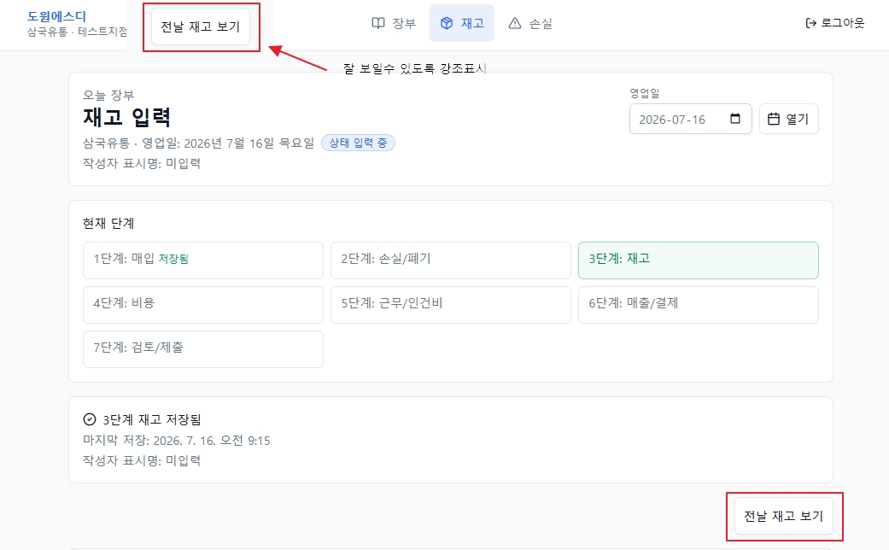
참고 이미지 - KakaoTalk_20260716_135221552_04.jpg

2. 추가 오류 제보 및 확인 결과

BUG-07 과재고가 아닌데 저장이 막히고 입력값이 사라지는 문제
제보 역할: 지점장
발생 화면: 재고 입력 단계
제보 현상: 당일재고 수량을 모두 입력하고 저장하면 과재고가 아닌데도 오류가 표시되고, 작성한 수량이 사라집니다.
오류 문구: 제보자가 정확한 문구를 기억하지 못해 미확인 상태입니다.

제보 기준 재현 절차
- 지점장 계정으로 로그인합니다.
- 당일 장부의 재고 입력 단계로 이동합니다.
- 표시된 모든 품목의 당일재고를 입력합니다.
- 저장 버튼을 누릅니다.
- 과재고가 아닌 품목의 오류 표시 여부와 입력값 유지 여부를 확인합니다.

현재 코드 확인 결과
- 정상 판매 예외는 ‘당일 매입이 있고, 손실이 없으며, 당일재고가 기준재고 이하’인 경우에만 적용됩니다.
- 이월재고만 판매한 경우(당일 매입 0)와 손실이 함께 있는 경우에는 당일재고가 기준재고보다 적어도 ‘재고 차이 사유’ 오류가 발생합니다.
- 간단 검증에서 이월재고 판매와 매입·손실 혼재 판매는 오류가 반환됐고, 매입이 있고 손실이 없는 정상 판매만 통과했습니다.
- 따라서 ‘과재고가 아닌데도 저장이 막힌다’는 제보와 맞는 코드 경로가 확인됩니다.
- 오류 처리 분기에는 입력 목록을 직접 초기화하는 코드가 없어, 입력값 소실은 실제 오류 문구와 당시 품목 데이터로 추가 재현이 필요합니다.
확인 상태: 과재고가 아닌 수량이 차이 검증에 걸릴 수 있는 문제는 코드로 확인했습니다. 입력값 소실은 현재 자료만으로 재현되지 않아 별도 확인 항목으로 남깁니다.

기대 동작 및 완료 기준
- 과재고 판정은 당일재고가 ‘전일재고 + 당일매입 - 손실’보다 큰 경우에만 적용합니다.
- 과재고가 아니더라도 다른 확인이 필요하면 실제 이유에 맞는 오류 문구를 표시합니다.
- 어떤 검증 오류가 발생해도 사용자가 입력한 모든 당일재고 값은 유지합니다.
- 오류가 있는 품목만 표시하고 첫 오류 입력칸으로 안내합니다.
- 회귀 확인에는 이월재고 판매, 당일 매입 판매, 손실 혼재, 실제 과재고, 소수 수량을 포함합니다.

추가 확보가 필요한 정보
- 발생 당시 오류 문구 또는 화면 캡처
- 발생 지점·영업일·품목명
- 해당 품목의 전일재고, 당일매입, 손실, 입력한 당일재고
- 오류 후 사라진 범위: 전체 품목인지, 오류 품목만인지

3. 적용 전 확인 사항
- 급여/인건비 제거 범위: 지점장 화면 미노출만 적용할지, 저장 기능·데이터 처리까지 제거할지 결정
- 1박스 매입단가 기준: 당일·최근·평균 중 기준과 세금 포함 여부 결정
- 버튼 배치: 상·하단 두 버튼 유지 여부와 강조 스타일 결정
- 재고 차이 정책: 과재고만 차단할지, 부족 방향의 사유 입력을 계속 요구할지 업무 정책 확정
- 입력값 소실 재현: 실제 오류 문구와 품목별 수량을 확보해 동일 조건으로 재현

검수 체크리스트
- 단계명 변경 문구가 모든 노출 위치에서 동일한지 확인
- 삭제 대상 영역만 사라지고 유지 대상 입력·저장 기능은 정상인지 확인
- 1박스 매입단가가 잘못된 기준값으로 표시되지 않는지 확인
- 전날 재고 보기 버튼의 마우스·키보드 접근성이 유지되는지 확인

